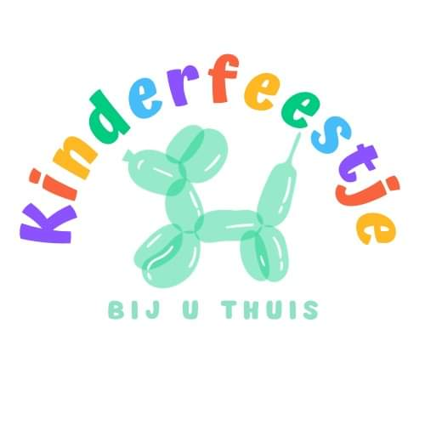

BASISFEESTJE

Ik ga uit van een feestje van minimaal 4 kinderen en maximaal 10 kinderen.

De duur van het feestje hangt af van de leeftijd van de kinderen.

In dit voorbeeld is het een feestje voor kinderen in de leeftijd van 7 t/m 10 jaar.

14.00 uur: Binnenkomst

14.15 uur: Drinken en wat lekkers

14.30 uur: Cadeauspel

15.00 uur: Druk spel

15.15 uur: Drinken en snack

15.30 uur: Knutselen

16.00 uur: Muzikaal spel

16.15 uur: druk spel

16.30 uur: Geheugenspel

16.45 uur: Rustig spel

17.00 uur: Eten

17.30 uur: Afscheid/cadeauspel

18.00 uur: Einde

Bovenstaande tijden zijn richtlijnen!

In sommige gevallen slaat een spel niet aan, en kun je beter doorgaan met een andere activiteit.

Als je merkt dat een spel of activiteit wel aanslaat, kun je daar langer mee doorgaan.

LET OP1 U DIENT ZELF VOOR ETEN, DRINKEN, SNOEPJES EN ANDERE VERSNAPERINGEN TE ZORGEN!

Evt. aanvullingen: Schminken - Themafeest - TV show nadoen

Speurtocht - Natuurbingo

